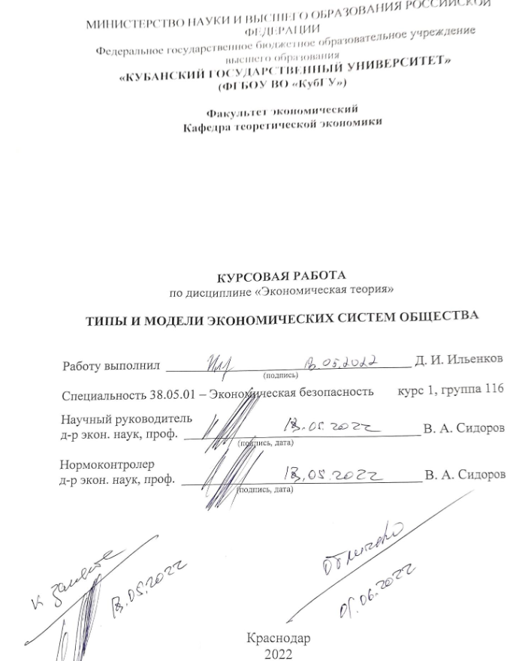

МИНИСТЕРСТВО НАУКИ И ВЫСШЕГО ОБРАЗОВАНИЯ РОССИЙСКОЙ ФЕДЕРАЦИИ
Федеральное государственное бюджетное образовательное учреждение высшего образования
«КУБАНСКИЙ ГОСУДАРСТВЕННЫЙ УНИВЕРСИТЕТ»
(ФГБОУ ВО «КубГУ»)

Факультет экономический
Кафедра теоретической экономики

КУРСОВАЯ РАБОТА
по дисциплине «Экономическая теория»

ТИПЫ И МОДЕЛИ ЭКОНОМИЧЕСКИХ СИСТЕМ ОБЩЕСТВА

Работу выполнил Д. И. Ильенков
^{(подпись)}
Специальность 38.05.01 – Экономическая безопасность курс 1, группа 116
Научный руководитель
д-р экон. наук, проф. В. А. Сидоров
^{(подпись, дата)}
Нормоконтролер
д-р экон. наук, проф. В. А. Сидоров
^{(подпись, дата)}

Краснодар
2022
Содержание
Введение 3
1 Теория экономической системы: общие вопросы 5
1.1 Разработка теории экономической системы в науке 5
1.2 Проблема типологизации экономических систем 8
1.3 Место собственности в экономической системе 9
2 Современные экономические системы 11
2.1 Современные модели экономических систем 11
2.2 Экономическая система Российской Федерации 22
2.3 Пути решения существующих недостатков экономической системы Российской Федерации 24
Заключение 27
Библиографический список 28

ВВЕДЕНИЕ
Решающим фактором эффективности хозяйственной деятельности любого общества выступает действующая в нём экономическая система. Это крайне сложный в своём устройстве механизм.
Актуальность темы данной курсовой заключается именно в том, что в современное время, как и всегда, в ряде стран экономические системы функционируют с относительно малой эффективностью. Эта проблема затрагивает и Российскую Федерацию, так как наша страна совсем недавно (в историческом масштабе) встала на новый путь – путь рыночной системы, отринув командно-административную.
Цель данной работы – сравнить различные модели экономических систем, обозначить их преимущества и недостатки, и, полагаясь на полученные данные, проанализировать современную экономическую систему Российской Федерации и её перспективы.
Для выполнения названной цели требуются следующие задачи:
- Определить дефиницию экономической системы;
- Рассмотреть проблему типологизации социально-экономических систем общества;
- Рассмотреть на конкретных примерах национальные модели социально-экономических систем в других странах;
- Рассмотреть социально-экономическую систему, действующую в Российской Федерации, определить её проблемы и пути их решения;
Объектом исследования выступает социально-экономическая система.
Предметом исследования является социально-экономические отношения, формирующиеся в рамках моделей хозяйствования.
В качестве теоретической базы для данной курсовой работы выступают учебники, учебные пособия, монографии, статьи, статистика макроэкономических показателей разных стран по годам.
Курсовая работа состоит из введения, двух глав, заключения и библиографического списка.
1 Экономическая система: дефиниция, теоретическая часть вопроса
1.1 Разработка теории экономической системы в науке
Экономическая система имеет большое множество определений. Одно из них гласит, что экономическая система – это исторически определённая форма обеспечения жизненных благ, существующая в той или иной стране.
Экономическая система – это особым образом упорядоченная система связей между производителями и потребителями материальных и нематериальных услуг [10, с. 835]
Однако прежде, чем говорить об экономической системе в частности, необходимо чётко определить, что есть система в целом. Первый вариант общей теории всех систем был выдвинут Людвигом фон Берталанфи, в его исследованиях и монографиях на эту тему. Обобщая, общая теория систем определяет системы как соотношение между объектами, имеющее определённую общность строения – изоморфизм. [15, с. 30–33]
В одной из своих работ Михайло Месарович писал: «теория систем представляет собой научную дисциплину, которая изучает различные явления, отвлекаясь от их конкретной природы, и основывается лишь на формальных взаимосвязях между различными составляющими их факторами и на характере их изменений под влиянием внешних условий» [16, с. 9].
Теперь, получив представление о системах, основанное на работах именитых деятелей науки, можно вернуться непосредственно к экономическим системам. Экономические системы, однако, довольно специфичны и сильно отличаются от остальных систем. Для них характерно наличие социально-психологических факторов, играющих решительную роль, однако не поддающихся математическому моделированию. Кроме того, экономические системы крайне сложны в своем устройстве и всегда содержат огромное множество подсистем [22, с. 3–5]
Ряд учёных (например, Войтов А. Г. в учебнике по Экономической теории [7, c. 47]) выделяют в экономической системе два аспекта – природный и общественный.
Люди, для получения жизненных благ, воздействуют на природу. Природа, в свою очередь, оказывает влияние на характер этого воздействия, а иногда и на необходимые людям жизненные блага.
Экономические системы – это многоукладные, многообразные механизмы, способные устойчиво противостоять как внешнему, так и внутреннему воздействию.
Одна из ключевых характеристик любой экономической системы – это её гибкость, то есть возможность адаптироваться к протекающим в природе и обществе изменениям. Наиболее гибкие системы, как правило, существуют куда дольше, чем более жёсткие.
Реагируя на изменения, происходящие в обществе и в природе, экономическая система выполняет свои внешние функции, а поддерживая своё собственное существование и развитие – внешние функции.
Одна из главных задач любой экономической системы – нахождение ответов на вопросы «Что производить?», «Как производить?» и «Для кого производить?», а также воплощение полученных ответов в жизнь. Отвечая на данные вопросы, экономическая система, если только не происходит какого-либо кризиса, постоянно повышает благосостояние общества, так как потребности людей постоянно возрастают. Таким образом, необходимо ограниченным количеством ресурсов удовлетворить как можно большее количество потребностей.
Целью экономической системы часто называют повышение эффективности общественного производства при полной занятости ресурсов. Имеется множество трактовок «эффективности», однако наиболее распространена в научной средне формулировка итальянского экономиста В. Парето. Он определил эффективность следующим образом: такой уровень затрат, при котором общество извлекает максимум полезности из ресурсов и технологий, при этом не способно увеличить какую-либо долю в полученном результате, не сократив другую; то есть это такое состояние, при котором никто не может улучшить своё собственное экономическое положение, не подорвав экономическое положение других.
Общественное производство – это один из элементов общественного воспроизводства, являющийся обменом между отдельными звеньями системы общественного разделения труда и производства. Коротко говоря, это процесс потребления рабочей силы и средств производства для создания благ [26, с.124]
Общественное производство позволяет представить национальную экономику какой-либо страны как цельный организм, то есть не простую совокупность всех фабрик, заводов, домохозяйств, а как единое целое, способное самовоспроизводиться и саморегулироваться. Возобновление и повторение экономических процессов возможно только при эффективном взаимодействии всех элементов социально-экономической системы.
Разработка теории экономических систем в экономических науках в целом и в экономической теории в частности во все времена стояла довольно остро. Клейнер Г. Б. в своей работе, выполненной при поддержке РГНФ, «Развитие теории экономических систем и ее применение в корпоративном и стратегическом управлении», [12, с. 1–18] дал с единой точки зрения описание общих экономических феноменов, обычно изучающихся в отрыве друг от друга разными экономическими науками. Им разработана базовая классификация экономических систем, основанная не только на принципе действующих в обществе механизмов производства, распределения, обмена и потребления жизненных благ. В своей работе Клейнер рассматривает экономические системы в первую очередь именно как «систему», то есть как совокупность взаимосвязанных элементов, находящихся в отношениях друг с другом, обладающая определённой целостностью во времени и пространстве.
Таким образом, сам процесс разработки теории экономических систем проходит с разной эффективностью и в разных направлениях под влиянием изучений и описаний разных учёных, что приводит к необходимости комплексного рассмотрения вопроса.

1.2 Проблема типологизации экономических систем
На протяжении истории человечества функционировали разнообразные экономические системы, однако на сам факт их различности есть несколько взглядов.
Всего выделяют пять подходов к определению типов экономических систем: исторический, формационный, управленческий, публичный и эволюционные подходы, применяемые разными экономическими школами (рис 2). [21, с. 73]
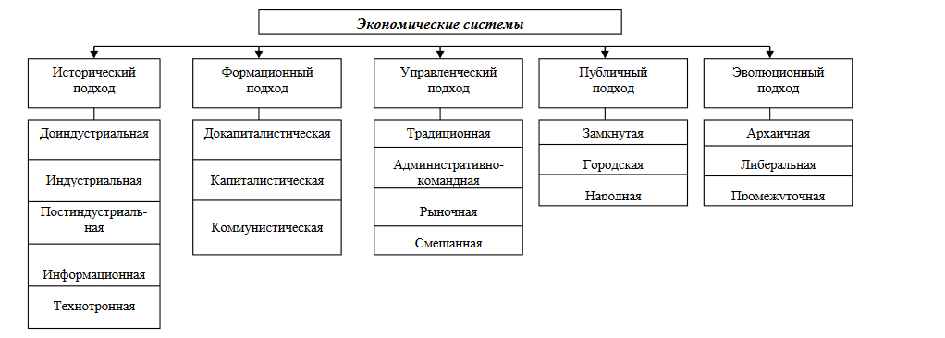
Рисунок 2 – Классификация экономических систем с позиции различных экономических школ
Таким образом, сторонники разных подходов выделяют ключевым фактором разделения экономических систем на типы самые разные факторы, будь то исторический ход событий, форму собственности на средства производства, способ управления экономической деятельностью, специфику связей с общественностью, общность в специфике проявления хозяйственных сил и даже тенденцию к единообразию.
Нередко решающим фактором так же выделяют характеристики, связанные с уровнем развития техники и технологий, однако это так же лишь один из подходов.
Общей, единообразующей проблемой для всех подходов к типологизации экономических систем является факт комплексного строения объекта типологизации, то есть самой экономической системы – она неизбежно состоит из множества взаимосвязанных компонентов, коих очень много, и данную характеристику невозможно игнорировать при процессе типологизации экономических систем.
Другой общей проблемой, которую в своей работе выделял Г. Клейнер [12, с. 8–11] является неопределённость границ систем в пространстве и времени. Клейнер, исходя из того, имеется ли в пространстве и во времени относительно системы полная неопределённость, либо определённость в некоторой мере присутствует, выделял четыре ячейки с точки зрения «общественного наблюдателя».
Таким образом, проблема типологизации экономических систем заключается в необходимости комплексного подхода к рассмотрению систем в целом, такой подход, чтобы обеспечить достоверными данными исследований, должен затрагивать не только все аспекты и элементы экономических систем, но и рассматривать протекающие между ними процессы и их последствия, причём не только на экономическом уровне, но и на уровне абстракций, таких как «время» и «пространство».

1.3 Место собственности в экономической системе.
Как уже было сказано, с точки зрения множества экономических школ, собственность является одним из факторов процесса типологизации экономических систем, причём нередко его выделяют как основной
Следует заметить, что классификация экономических систем по способу распределения ограниченных ресурсов для удовлетворения неограниченных потребностей затрагивает только один критерий экономических систем. Второй же критерий – принадлежность ограниченных ресурсов, мы ещё не рассмотрели в рамках этой курсовой работы. То, кому принадлежат ресурсы в обществе, определяется действующим в нём характером собственности и присвоения.
Собственность как таковая определяет общественный способ соединения рабочей силы и других факторов производства, специфичность действий экономических законов в рамках определенной экономической системы, цели и мотивы общественного производства, характер распределения и потребления созданного общественного продукта, классовую и социальную структура общества, господствующую систему политической, экономической власти.
Стоит заметить, что не существует такой экономической системы, где абсолютно все права собственности сосредоточены в «одних руках» – даже в условном религиозно-монархическом обществе во власти монарха не могут находиться исключительные и единые права собственности на всё, потому как права собственности делятся на широкий «пучок прав», и, как например, слугам монарха будет принадлежать данное монархом право управления чем-либо.
Собственность, по мнению Войтова, исходя из того, кому принадлежат элементы «пучка прав», делится на частную, государственную, муниципальную, кооперативную, коллективную и другие. [7, с. 58–66]
Собственность в любом обществе, как таковая, появляется из действующего в этом обществе характера присвоения – исторически сложившегося способа отчуждения одним человеком от другого части элементов этого самого «пучка прав» в свою (либо чужую) пользу.
Журавлёва, в свою очередь, выделяет в своей работе тот факт, что природа собственности меняется вслед за изменением в действующей экономической системе, причём вне зависимости от природы этих изменений [10, с. 865–867]
Таким образом понятия «собственность» и «присвоения» в рамках экономических наук неразрывно связаны, а потому могут рассматриваться исключительно совместно.
Так, например, в традиционной экономике преобладающим формой собственности является частная, а присвоение происходит преимущественно за счёт обычаев, традиций. Ключевую роль играет наследственность и принадлежность к кастам.
Командная экономика функционирует при условии принадлежности подавляющего множества элементов «пучка прав» собственности государству, полученной за счёт тотальной экспроприации (лишение прав собственности) ранее частной собственности.
Рыночная же экономическая система, и, как вследствие, смешанная, основанная больше на рыночном ценообразовании, чем на ведущей роли государства, существует в условиях наличия частной собственности на средства производства в частных руках.
Таким образом, функционирующая в обществе форма собственности так же является одним из ключевых факторов определения эффективности и направленности деятельности экономической системы, действующей в нём.
Обобщая взгляды разных научных деятелей на роль места собственности, можно заключить, что собственность всегда является одним из ключевых факторов в функционировании любой экономической системы, вне зависимости от подхода типологизации, применяемого конкретным исследователем и типом системы в рамках этого подхода.

2 Современные экономические системы
2.1 Современные модели экономических систем
Как уже было сказано, наиболее эффективной социально-экономической системой является смешанная, потому как она сочетает в себе как рыночное саморегулирование, так и государственное вмешательство для того, чтобы поправить ситуацию там, где рынок не справляется самостоятельно.
Смешанная экономическая система является эффективной так же потому, что способна принимать неограниченное множество форм в зависимости от экономических, социокультурных, политических потребностей конкретного государства.
Ранее в тексте уже упоминалось, что смешанная система экономики действует в таких странах, как Китай, Швеция, Франция, Япония, Великобритания, Соединённые Штаты Америки. Каждая из этих стран имеет свою, уникальную модель смешанной экономической системы, способную удовлетворить их конкретные государственные нужды.
Так, например, Китай, первая из перечисленных стран, является государством с одной из сильнейших экономик в мире. Китай – один из мировых лидеров в области промышленности. Китай – это страна с многомиллионным населением и достаточно ограниченными экономическими ресурсами, однако этому государству удалось занять крепкую позицию на мировой арене. Причина тому – китайская модель смешанной экономики.
Китай можно назвать уникальным государством, потому как в нём царствует коммунистическая партия, но действует смешанный тип экономики – т. е. в нём применяется несколько экономических подходов. Китайская модель экономики построена на принципах рынка, но в условиях господства коммунистической идеологии. [8, с 42–44]
Китайская модель, таким образом, обеспечивает государство как свободой рыночного предпринимательства, так и надёжным контролем над экономической и личной жизнью граждан.
Тотальную эффективность китайской модели экономики доказывает интенсивный рост его экономики, что подтверждается статистикой мирового банка (рис. 2) [1]
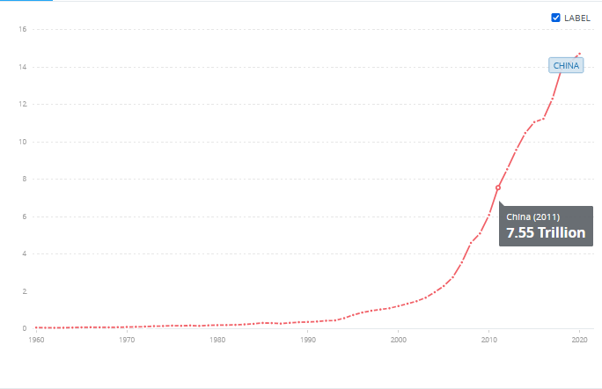
Рисунок 2 – ВВП Китая с 1960 по 2020 год
Шведская модель экономики (так же известная как скандинавская), в противовес китайской, обеспечивает своё функционирование за счёт широкой экономической свободы. Примечательной особенностью скандинавской модели экономики является особые отношения между трудом и капиталом. В период формирования скандинавской модели экономики (1960-е года) в Швеции были очень актуальны профсоюзы. Ни единое предприятие не могло функционировать без их вмешательства, с их помощью заключались коллективные трудовые договоры. Подобная ситуация сохраняется и по сей день.
Главные принципы скандинавской модели рыночной экономики – обеспечение населению высокого уровня жизни и предоставление социальных гарантий для граждан страны. Подобный подход обеспечивает государству наличие стабильного, масштабного среднего класса с высоким уровнем рабочего профессионализма и качественным образованием. [4, с. 64–68]
Скандинавская модель, в отличии от китайской, не обеспечивает государство стабильным интенсивным ростом, вместо этого рост происходит скачкообразно с периодическими падениями, и в более медленном темпе (рис. 3) [1]
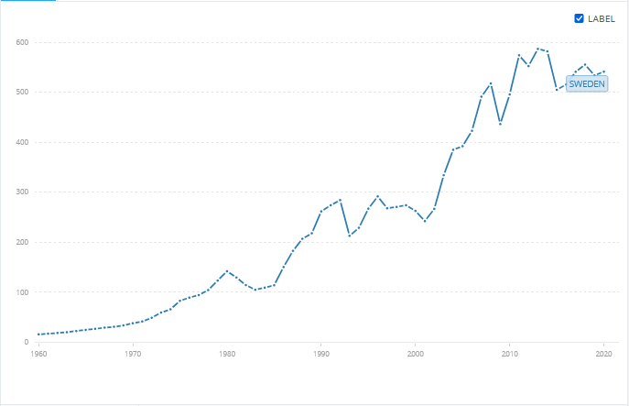
Рисунок 3 – ВВП Швеции с 1960 по 2020 год
Франция – высокоразвитое индустриально-аграрное государство. Страна занимает твёрдую позицию в мировой экономике и в международных отношениях. Главной особенность. Экономической модели Франции является высокая доля государственного сектора в экономике – такую систему часто называют этатистской моделью (от фр. état «государство»)
Во Франции государственные предприятия разделяются на административные учреждения и акционерные компании, однако деятельность обоих видов учреждений регулируется нормами коммерческого права. Административные учреждения выполняют функции общественной службы и, как правило, являются монополиями. Все крупнейшие французские компании – это предприятия с государственной долей участия.
Столь высокий уровень участия со стороны государства позволяет Франции эффективно сглаживать негативные последствия капитализма.
Другая отличительная черта французской модели экономики – отличное от общепринятой практики градации кредитов по срокам. Во Франции ссуды на срок от двух до четырёх лет считаются среднесрочными, свыше четырёх лет – долгосрочными. [24, с. 98–107]
Помимо всего вышеперечисленного, во Франции, как в аграрной стране, действуют строгие импортные квоты на растительные и животные продукты, а также на медикаменты и прочую химическую промышленность.
Всё вышеперечисленное приводит к высоким социальным взносам (19,3% ВВП страны), устойчивому положению внутренних производителей и стабильности страны на мировом рынке.
ВВП же Франции имеет схожую со Швецией тенденцию развития, однако численно превосходит последнюю в разы, что вызвано более активной политикой протекционизма (рис. 4) [1]
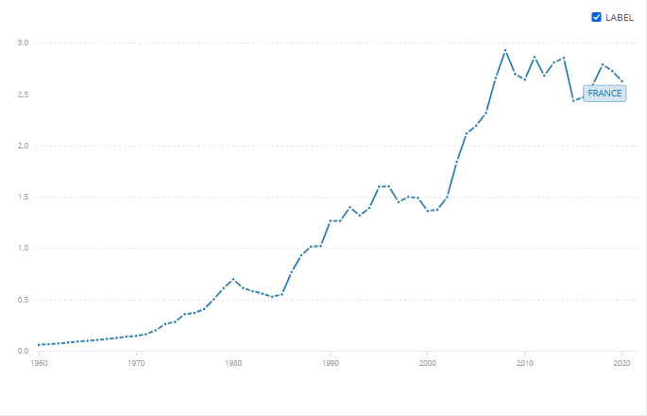
Рисунок 4 – ВВП Франции с 1960 по 2020 год
Японскую модель экономики часто называют «коллективным капитализмом». Она начала формироваться после Второй мировой войны. В условиях послевоенной разрухи Японии удалось быстро реализовать собственный способ координации экономической деятельности и добиться выдающегося экономического роста.
Экономическое чудо было достигнуто за счёт тотальной реконструкции базовых отраслей: угольных шахт, электростанций, металлургических предприятий и судоходных компаний. Практически с нуля были подняты отрасль нефтехимии и производство синтетических волокон.
Всё это оказалось возможным за счёт государственных программ с финансированием, осуществлялись пятилетние планы. К приоритетным отраслям отнесли промышленность и электротехнику, станкостроение, автомобилестроение. Экономика страны приняла «догоняющий» тип.
В то же время очень большое влияние государства на экономику имело особый характер – догоняющее развитие требовало тесных контактов правительства с деловыми кругами населения, и это взаимодействие оказалось продуктивным.
Следует упомянуть, что вплоть до 1970-х годов в Японии действовали ограничения на приток иностранных инвестиций. Это означает, что столь малое государство смогло эффективно восстановиться от послевоенной разрухи только за счёт собственных национальных финансовых ресурсов, что доказывает эффективность применяемой ими модели. [11, с. 76–80]
Важным преимуществом японской экономической системы, несмотря на наличие некоторых нерыночных черт, оказалось высокая способность к адаптации к изменяющимся условиям развития, благодаря которой стране удалось за короткий исторический период совершить рывок в части догоняющего развития.
Когда догоняющее развитие себя исчерпало, в 1990-х годах началась разработка новой стратегии для существующей модели экономики и в 2006 году были пересмотрены взаимоотношения с окружающим миров, была сформирована концепция «Открытого регионализма», заключающаяся в более тесном контакте с остальными странами, что вновь увеличило эффективность модели.
Японская модель, функционирующая в довольно маленькой по территории стране, не богатой полезными ресурсами, занимает шестое место среди ста сорока стран по конкурентоспособности по данным Мирового экономического форума [11]
Как уже упоминалось, роль государственного вмешательства в экономику в японской модели очень высока, особенно так было в послевоенный период, и эта роль постепенно снижалась, однако и сегодня она очень велика. [9, с. 84–86]
ВВП Японии, как и описано выше, прошло долгий путь подъёма, однако, оправившись после войны, так же получило интенсивный рост, пусть и несколько упало в последние года, однако сохраняет высокий уровень (рис. 5) [1]
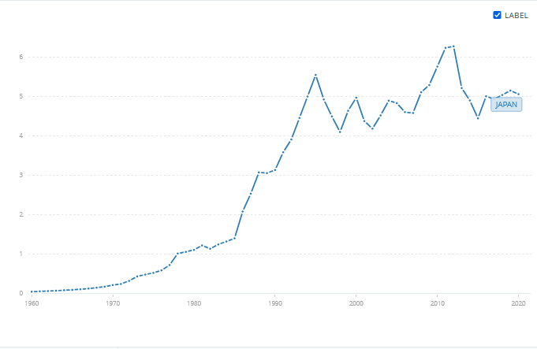
Рисунок 5 – ВВП Японии с 1960 по 2020 год
В XX веке Великобритания постепенно теряла доминирующую роль в мировом производстве, однако сохранила позиции в качестве крупнейшего международного делового и финансового центра. Именно на этом преимуществе базируется британская модель экономики. В международном разделении труда Британия специализируется на осуществлении международных финансовых операций – по их объёму она не знает себе равных.
В настоящее время на долю Британии приходится свыше половины оборота международной торговли акциями иностранных эмитентов и более двух пятых от мировых валютных операций, а также пятая часть международного банковского кредитования.
В списке бизнес-хабов по количеству рабочих мест для высококвалифицированных кадров Великобритания регулярно занимает первое место с завидным отрывом.
Нельзя, впрочем, не упомянуть, что финансовые преимущества Великобритании определяются и её национальной валютой. Фунт стерлингов является одной из шести мировых резервных валют, наряду с долларом США, евро, иеной, швейцарским франком и юанем, занимая среди них третье место по объёму накоплений в резервах мировых банков (уступая евро и доллару США).
Вследствие этого Великобритания – единственная страна в Европейском союзе, освобождённая от обязательств по введению общей валюты (евро) (это подтверждено в одном из пунктов Договора «Об особом статусе Великобритании в рамках ЕС»).
Столь уникальное положение в Европе и на мировой арене обусловлено столь же уникальной моделью экономики, действующей в Британии.
В Британской практике основной экономической единицей является фирма, которая действует в интересах максимизации доходов её акционеров. Английская практика опирается на принципы индивидуальной свободы выбора решений с учётом интереса бизнеса, а европейская, в отличии от нее, на первое место ставит достижение социального консенсуса.
Британская модель, как сказано выше, отдаёт приоритет фондовому рынку, поэтому Великобритания и лидирует с существенным отрывом от других стран по масштабам капитализации – Великобритании принадлежит более двадцати пяти процентов от европейского акционерного капитала.
Британской модели характерна большая распылённость акционерного капитала, несмотря на огромное его количество. Основные держатели акций в Великобритании – это финансовые учреждения, включая пенсионные фонды и компании страхования жизни, а не индивидуальные инвесторы, как во многих других странах.
Распыление собственности среди широкого числа внешних инвесторов в Великобритании определяет большие возможности внешнего контроля, осуществляемого через рынок ценных бумаг. Это, в свою очередь, увеличивает возможность поглощений капитала.
Важнейшее же отличии британской модели от прочих в том, что в первой гораздо меньше выражена роль государства и больше значение частного сектора в регулировании экономических процессов. Менее жёсткий рынок труда ведет к более низкой безработице и издержкам на рабочую силу, эффективнее работает монетарная и финансовая дисциплины. [13, с. 230–237]
Таким образом, в Великобритании создана благоприятная для развития предпринимательства среда. Высокое качество экономической инфраструктуры и государственного управления создаёт базу для роста конкурентоспособности страны (девятое место по данным Мирового экономического форума [11]).
То, что Великобритания занимает столь особое положение на мировой арене, однако, не приводит к особому положению ВВП государства. По статистике Мирового Банка видно, что рост ВВП королевства мало чем отличается от предыдущих государств (рис. 6) [1].
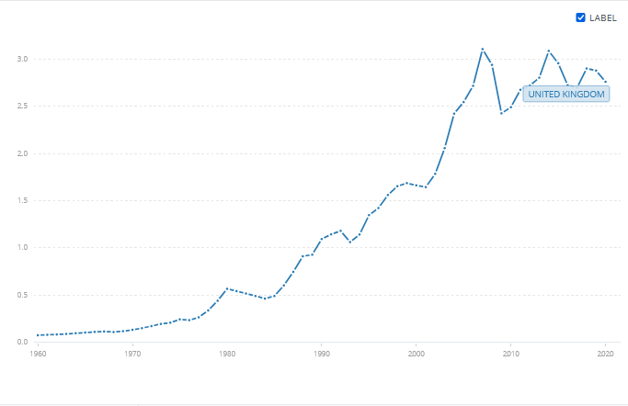
Рисунок 6 – ВВП Великобритании с 1960 по 2020 год
Предпоследняя в рамках данной курсовой работы модель экономической системы – американская.
Соединённые Штаты Америки для всего мира во многих отношениях выступают как «лаборатория» для разработки и тестирования социально-экономических процессов. Это неудивительно, страна производит четвёртую часть от мирового ВВП.
Проходящие на территории государства процессы нередко дают важный демонстрационный процесс и становятся решающими аргументами при принятии решений в области экономики и политики в других странах.
Традиционно для американской либеральной экономической модели выделяют следующие особенности:
- поощрение американским обществом и государством предпринимательства, благоприятный предпринимательский климат;
- низкий уровень перераспределения ВВП через государственный бюджет (менее пятой части через федеральный и около 30 процентов за счёт консолидированного бюджета, то есть гораздо меньше, чем в большинстве других развитых стран);
- низкий удельный вес государства в ВВП (около 12%) – государственная собственность представлена преимущественно в атомной энергетике, в производственной инфраструктуре и социальных благах (образовании и здравоохранении);
Ещё одна примечательная черта – это повышение уровня наукоёмкости американской экономики. Она заключается в общем повышении вложений и затрат на научно-исследовательские и опытно-конструкторские разработки, а также на совершенствование их структуры и кадровое обеспечение.
Так же к особенностям американской модели экономического развития относят усиление роли в структуре экономики сферы услуг и масштабное её расширение – в сфере услуг производится большая часть американского ВВП, причём с огромным отрывом от прочих сфер – 79,4 процента от общего его количества. К сфере услуг относят так же образование, здравоохранение, культуру, науку, финансы, торговлю, различные профессиональные и личные услуги, транспорт, связь и другие виды услуг. [17, с. 56–57]
Материальное же производство составляет только 20,6 процентов от ВВП; промышленность обеспечивает страну менее чем пятой частью от её ВВП.
Тем не менее, исходя из публичной статистики Мирового Банка, легко сделать вывод, что американская модель экономики обеспечивает наиболее плавный темп роста ВВП (рис. 7) [1]
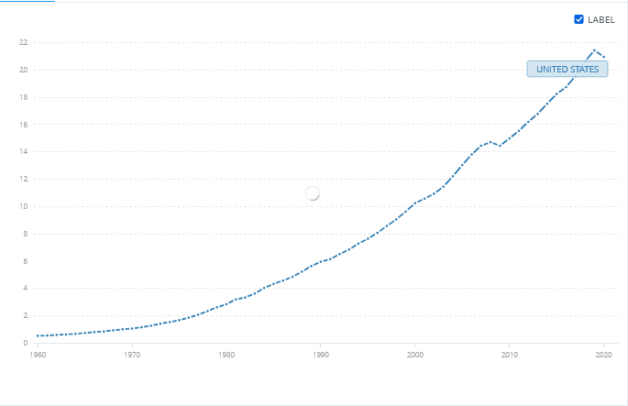
Рисунок 7 – ВВП США с 1960 по 2020 год
Следует дополнительно упомянуть, что ВВП Соединённых Штатов Америки в целом является крупнейшим во всём мире, причём не только в наши дни, но и многие года до этого (рис. 8) [6]
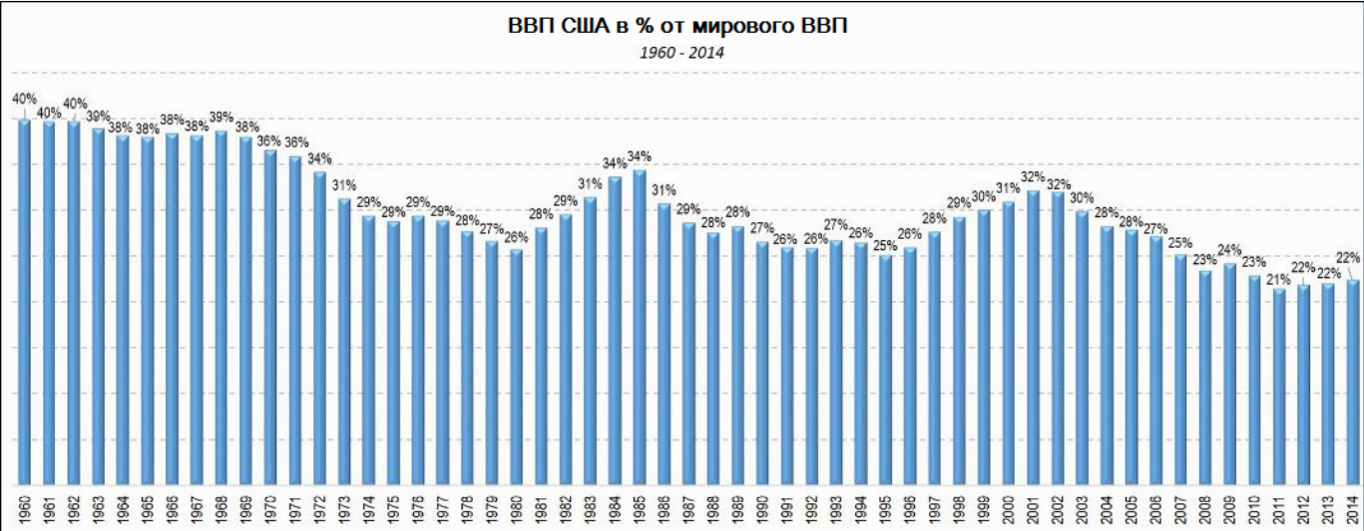
Рисунок 8 – ВВП США в % от мирового ВВП
И хоть это число и сокращается в некотором темпе за счёт роста экономик таких стран как Китай, США всё ещё занимает лидирующую позицию в мире
Обобщая данные, приведённые выше, можно так же наглядно увидеть доли ВВП описанных стран в сравнении друг с другом и со всем миров в целом за 2022 год (рис. 9) [5]
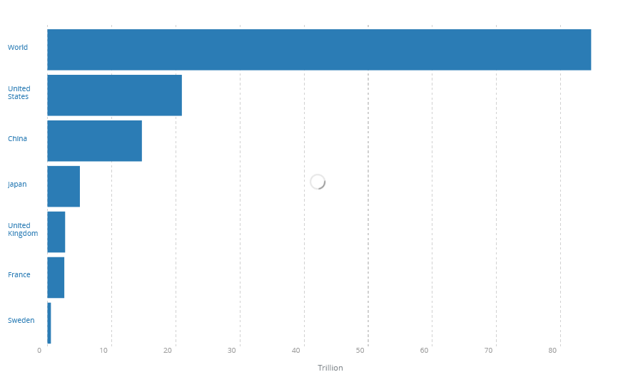
Рисунок 9 – Сравнительный график ВВП стран
В заключении этого раздела прилагаю среднегодовой уровень инфляции в США с 1912 года по наши дни (рис. 10) [25]
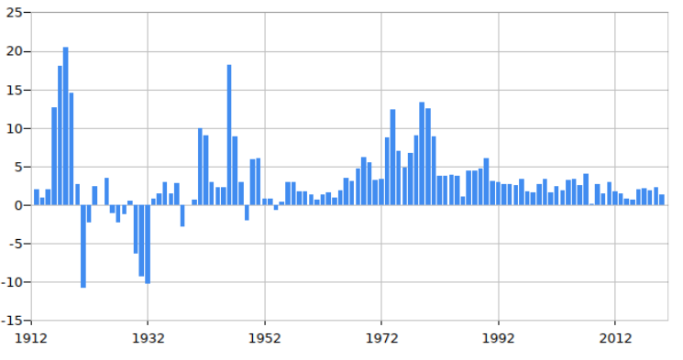
Рисунок 10 – Инфляция в США по годам с 1912 по 2022 год
Из приведённых выше описаний национальных моделей экономики разных стран и наглядных графических показателей степени их эффективности можно сделать вывод о том, что смешанная экономическая система действительно является лучшей, поскольку в самом деле способна принимать самые разные формы.

2.2 Экономическая система Российской Федерации
Как уже описано выше, проблема типологизации экономических систем общества заключается в необходимости комплексного подхода. Тем не менее, какой бы подход не был выбран конкретным исследователем, совершенно очевидно, что в России действует смешанная экономическая система – хотя бы потому, что существует многообразие форм собственности, характерное для смешанной экономической системы, что рынок сосуществует с государственным сектором экономики.
В целом ситуация с экономикой в Российской Федерации особенная. Россия долгое время шла своим путём, из-за чего встретилась с большим количеством трудностей.
Россия столкнулась с немыслимыми экономическими трудностями вновь после развала социалистического государства, что только усугубило ситуацию.
В то время, как другие страны, экономики которых ранее описаны в данной работе, следуют своему пути развития многие десятки, если не сотни лет, Россия встала на путь рыночной экономики менее четырёх десятков лет назад, что катастрофически мало в историческом масштабе.
Таким образом, пока в других странах уже сформированы основы и принципы их собственных национальных моделей экономик, российская модель экономики только в процессе формирования.
Примечательно, что по этой теме есть два кардинально противоположных мнения:
Первое заключается в том, что «путь, избираемый Россией, должен быть иным, чем тот, по которому идёт западная цивилизация. Это путь… освоения богатого наследия России. Мы должны ориентироваться на наши собственные ресурсы, на систему национального имущества и национального дивиденда, рентную систему доходов, на активизацию социальных факторов экономического роста» – так писал Д. С. Львов [3, с. 184–185];
Второй мнение, проще говоря, заключается в том, что не нужно заново «изобретать колесо», и вместо этого следует воспользоваться опытом стран, которые уже прошли по этому пути, необходимо настроиться на догоняющее развитие, как сделала когда-то Япония, однако в соответствии с национальными интересами государства и нынешними условиями мирового развития, а в последствии стоять в одном ряду с теми, кого когда-то пытались догнать [2, с. 391–393].
Какую бы стратегию ни выбрала Россия для последующего формирования своей собственной модели экономики, совершенно ясно, что эта модель должна в первую очередь пытаться преодолеть все актуальные для нынешней Российской Федерации проблемы экономики.
К этим проблемам в первую очередь можно отнести социалистическое прошлое государство, что означает, что и в наше время доля участия государства в частном секторе слишком высока, однако это не носит положительный для экономики характер, как это происходит в Китае. Слишком большая роль государства в России в нынешних условиях влечёт проблемы развития инноваций, снижения конкурентоспособности внутренних производителей, модернизации производства.
Россия, хоть и занимает шестое место по объёму ВВП в мире, опирается на неэффективную, неинновационную сырьевую экономику. В рейтинге Всемирного экономического форума Россия занимает только сорок третье место по конкурентоспособности. [11]
В развитых капиталистических странах, даже в условиях неизбежного снижения объёмов производства в период циклических кризисов, отдаётся приоритет разработке инноваций и модернизации производства, изобретению и созданию качественно новых товаров и услуг.
Опыт США подтверждает, что роста ВВП даже в 2–3 процента в год достаточно для стабильного последующего роста и развития, если этот рост обусловлен принципиально новыми продуктами, а не экстенсивным ростом масштаба производства. [14, с. 137–144]
Из этого следует, что молодой российской модели экономики следует в первую очередь нацелится на догоняющее развитие, как сделала когда-то Япония, и в процессе сокращения экономического разрыва с ведущими странами заложить основы для своей, уникальной стратегии развитии государственного хозяйства.

2.3 Пути решения существующих недостатков экономической системы Российской Федерации
Ни для кого не секрет, что у России имеются широкие перспективы для развития, необходимо только найти эффективный и продуктивный способ воспользоваться имеющимися возможностями.
В 2020 году правительство РФ постановило выделить более пяти триллионов рублей на антикризисные меры. План предусматривает введение мер по восстановлению занятости, снижению безработицы и повышению уровня доходов населения. В приоритете стоит жилищное строительство, социальные услуги (в особенности образование), поддержка экспорта и импортозамещения.
Уровень развития техники и технологий, как сказано в первой главе, так же могут выступать одним из факторов определения действующей экономической системы, что подводит нас к неободимости стимулирования государством их совершенствования. Я. Лисоволик в одной из своих статей указал на необходимость продвижения молодого поколения, как будущих специалистов, на наилучшие позиции с наилучшими условиями, пусть даже это не приведёт к мгновенным выгодам [18]
Следующее, с чем необходимо бороться для эффективного роста экономики и создания продуктивной национальной модели – демографическая проблема. Демографическое состояние государства хоть и не является фактором определения типа экономики, но лежит в основе экстенсивного роста, к тому же косвенно способствует росту интенсивному, а потому так же является важным для любого государства. Российская Федерация занимает колоссальную площадь, однако имеет абсурдно маленькое население для подобных масштабов, особенно с учётом того, что большая часть населения проживает в юго-западной части страны. [19] Эта проблема влечёт катастрофический недостаток трудовых ресурсов – даже если бы национальная модель экономики была бы способна обеспечить полную занятость прочих факторов производства, на их поддержание не хватило бы рабочих. Решить подобное в короткие сроки, конечно, невозможно, это дело нескольких, или даже многих, поколений.
Как уже было сказано, одной из основных проблем российской модели является командно-административное прошлое, оставившее после себя прочный и масштабный государственный аппарат, который, однако, не приносит ожидаемой пользы, как происходит в Китае. Российской Федерации необходимо тщательно пересмотреть законодательство государства в соответствии с современными требованиями и нуждами экономики [20, с. 313–324]
Заканчивая описание российской модели экономики, можно привести график, отображающий ВВП РФ в сравнении с ВВП США (рис 11.) [1]
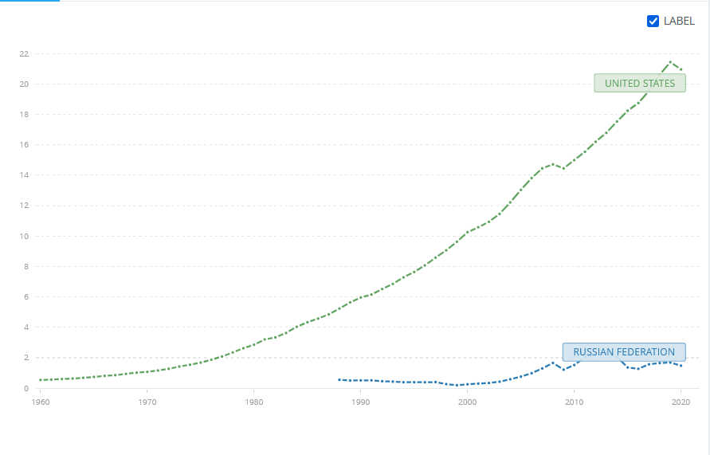
Рисунок 11 – Сравнительный график ВВП США и Российской Федерации
Обобщим пути решения проблем экономической модели Российской Федерации – пересмотр законодательства в области степени участия государства в экономики, всяческое стимулирование научно-технического процесса, обеспечение роста населения, приоритетное направление на догоняющее развитие.

ВЫВОДЫ
На основании данных, представленных выше, можно сделать следующие выводы:
1 Экономическая система – это комплексная, исторически сложившаяся и существующая в пространстве и времени особым образом упорядоченная система связей между производителями и потребителями материальных и нематериальных услуг;
2 Проблема типологизации социально-экономических систем общества заключается в необходимости одновременного и всеобъемлющего рассмотрения всех аспектов и совокупностей аспектов экономических систем;
3 В любой экономической системе, причём вне зависимости от выбранного метода типологизации, важную роль играет собственность, как побудитель любых общественных отношений;
4 Национальные экономики разных ведущих стран мира имеют некоторые коренные различия, объясняемые разными приоритетами государств;
5 Экономическая система Российской Федерации является крайне молодой в историческом масштабе и имеет ряд серьёзных проблем, требующих вмешательства со стороны государства для эффективного их разрешения;
6 Сформулированы следующие рекомендации хозяйственной практике в России:
– уменьшить степень вмешательства государственного аппарата в функционирование рыночного механизма;
– увеличить уровень стимуляции научно-технического прогресса со стороны государства путём увеличения инвестиций в эту сферу, улучшением системы образования, привлечения квалифицированных иностранных кадров;
– увеличение доли участия Российской Федерации на мировом рынке;
– более эффективное использование внутренних ресурсов государства для интенсивного и экстенсивного роста масштабов внутреннего производства во всех сферах.

Библиографический список
1 The World Bank Statistic – URL: https://www.worldbank.org/en/home // Дата обращения: 12.05.2022
2 Буров, М. П. Россия на пути к эффективной системе планирования и управления экономикой: монография / М. П. Буров. – Москва: Дашков и К, 2021. – 404 с. – ISBN 978-5-394-04119-8. – Текст: электронный // Лань : электронно-библиотечная система. – URL: https://e.lanbook.com/book/173990 (дата обращения: 06.03.2022). – Режим доступа: для авториз. пользователей.
3 Буров, М. П. Уроки прошлого и современные особенности развития российской экономики: монография / М. П. Буров. – 2-е изд. – Москва: Дашков и К, 2019. – 372 с. – ISBN 978-5-394-03402-2. – Текст: электронный // Лань : электронно-библиотечная система. – URL: https://e.lanbook.com/book/119271 (дата обращения: 06.03.2022). – Режим доступа: для авториз. пользователей.
4 Рыбалкин В. В. Основы модели шведской экономики // Вестник московского университета, серия 6. Экономика. 2014, №5 – 120 с. С. 61–84.
5 ВВП стран мира – https://data.worldbank.org/indicator/NY.GDP.MKTP.CD?end=2020&most_recent_value_desc=true&start=2020&view=bar // Дата обращения – 18.05.2022
6 ВВП США: доля от мирового ВВП по годам URL: http://www.ereport.ru/articles/weconomy/rol-ssha-v-mirovoj-economike.htm // Дата обращения: 10.05.2022
7 Войтов, А. Г. Экономическая теория: учебник / А. Г. Войтов. – Москва: Дашков и К, 2018. – 392 с. – ISBN 978-5-394-01690-5. – Текст: электронный // Лань: электронно-библиотечная система. – URL: https://e.lanbook.com/book/105581 (дата обращения: 06.03.2022). – Режим доступа: для авториз. пользователей.
8 Галаган А. Б., Савинов Ю. А. – Эволюция модели экономического развития Китая – статья – Российский внешнеэкономический вестник – 2016 №6, с. 40–53
9 Губайдулина Ф. С. – Трансформация экономической модели Японии – статья – Journal of Modern Competition / 2016. Vol. 10. No.4(58), с. 74-89.
10 Журавлева, Г. П. Экономическая теория. Макроэкономика -1,2. Метаэкономика. Экономика трансформаций: учебник / Г. П. Журавлева. – 3-е изд. – Москва. – 920 с. – ISBN 978-5-394-01290-7. – Текст : электронный // Лань : электронно-библиотечная система. – URL: https://e.lanbook.com/book/93382 (дата обращения: 06.03.2022). – Режим доступа: для авториз. пользователей.
11 Индекс глобальной конкурентоспособности – URL: https://gtmarket.ru/ratings/global-competitiveness-index – дата обращения: 05.05.2022
12 Клейнер Г. Б. – Развитие теории экономических систем и ее применение в корпоративном и стратегическом управлении – 2010. – 43 с.
13 Косторниченко В. Н., Браиловская Т. В. – Современная Британия: финансы и экономическое развитие – статья – Вестник МГЛУ. Гуманитарные науки. Вып. 4 (772) / 2017 – с. 225–238
14 Кудров В.М. Актуальные проблемы российской экономики. – Современная Европа. – 2015. – № 3 (63). – с. 137–147.
15 Л. фон Берталанфи. Общая теория систем: критический обзор. В сборнике переводов; Исследования по общей теории систем. М.: – Прогресс, 1969. – 520 с.
16 Месарович, М., Такахара, Я. Общая теория систем: математические основы. Пер. с англ. Наппельбаума, Э. Л. Под ред. Емельянова, С.В. М.: «Мир», 1978
17 Осетрова О. В., Родионова И. В. – Особенности американской модели экономического роста – статья – Известия Тульского государственного университета. Экономические и юридические науки / выпуск 2. Часть 1// с. 55–59
18 Перспективы развития российской экономики: рисков больше, чем факторов роста: статья – 18.12.2020 URL: https://ru.valdaiclub.com/a/highlights/perspektivy-razvitiya-rossiyskoy-ekonomiki/ Дата обращения 25.02.2022
19 Российская экономика: плюсы и минусы – статья – 2011 URL: https://www.interfax.ru/business/212908 Дата обращения: 09.03.2022
20 Россия в XXI веке. Политика. Экономика. Культура: монография / под редакцией Л. Е. Ильичевой, В. С. Комаровского. – Москва: Аспект Пресс, 2020. – 520 с. – ISBN 978-5-7567-1077-9. – Текст: электронный // Лань : электронно-библиотечная система. – URL: https://e.lanbook.com/book/169645 (дата обращения: 06.03.2022). – Режим доступа: для авториз. пользователей.
21 Сидоров В. А., Кузнецова Е. Л., Болик А. В. – Общая экономическая теория: учебник для студентов высших учебных заведений – 2017 г. – 603 с.
22 Теория управления социально-экономическими системами: учебное пособие / Е. Э. Аверченкова, А. С. Сазонова, А. А. Кузьменко [и др.]. – Москва: ФЛИНТА, 2019. – 223 с. – ISBN 978-5-9765-4214-3. – Текст: электронный // Лань: электронно-библиотечная система. – URL: https://e.lanbook.com/book/125503 (дата обращения: 06.03.2022). – Режим доступа: для авториз. пользователей.
23 Украинский В. Н. Современная французская пространственная экономика: теория близости и типологизация локализованных экономических систем – обзор – Пространственная экономика 2011, №2, с. 92–126
24 Уровень инфляции в России по годам – URL:
https://www.statbureau.org/ru/russia/inflation-charts-yearly // Дата обращения: 25.04.2022
25 Уровень инфляции в Соединенных Штатах Америки в 2018 году /
Стат.Бюро – URL: https://www.statbureau.org/ru/united-states/inflation-charts-yearly // Дата обращения: 25.04.2022
26 Экономические системы: государство и рынок: монография / под редакцией В. И. Жукова, И. К. Ларионова. – 2-е изд. – Москва: Дашков и К, 2021. – 859 с. – ISBN 978-5-394-04153-2. – Текст: электронный // Лань: электронно-библиотечная система. – URL: https://e.lanbook.com/book/174017 (дата обращения: 06.03.2022). – Режим доступа: для авториз. Пользователей

